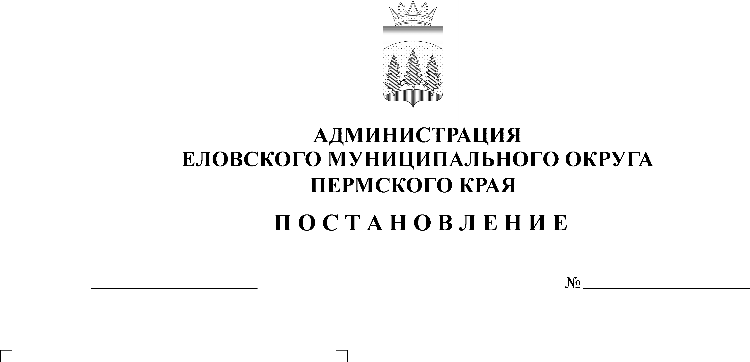
Об утверждении Плана дополнительных мероприятий по предупреждению пожаров на территории Еловского муниципального округа Пермского края в весенне-летний пожароопасный период 2021 года
156-п
02.04.2021

В соответствии с Федеральным законом от 21 декабря 1994 г. № 69-ФЗ «О пожарной безопасности», Постановлением Правительства Российской Федерации от 16 сентября 2020 г. № 1479 «Об утверждении правил противопожарного режима в Российской Федерации», Законом Пермского края от 24 ноября 2006 г. № 31-КЗ «Об обеспечении пожарной безопасности в Пермском крае», в целях усиления мер пожарной безопасности и предупреждения пожаров, обеспечения безопасности людей в весенне-летний пожароопасный период 2021 года на территории Еловского муниципального округа Пермского края
Администрация Еловского муниципального округа Пермского края ПОСТАНОВЛЯЕТ:
1. Утвердить прилагаемый План дополнительных мероприятий по предупреждению пожаров на территории Еловского муниципального округа Пермского края в весенне-летний пожароопасный период 2021 года.
2. Настоящее Постановление обнародовать на официальном сайте газеты «Искра Прикамья» и разместить на официальном сайте Еловского муниципального округа Пермского края.
3. Постановление вступает в силу со дня его обнародования.
4. Контроль за исполнением Постановления оставляю за собой.

Глава муниципального округа –
глава администрации Еловского
муниципального округа Пермского края А.А. Чечкин

УТВЕРЖДЕН
Постановлением
Администрации Еловского
муниципального округа
Пермского края
от 02.04.2021 № 156-п

ПЛАН
дополнительных мероприятий по предупреждению пожаров
на территории Еловского муниципального округа Пермского края в весенне-летний пожароопасный период 2021 года

В рамках подготовки к весенне-летнему пожароопасному периоду 2021 года:
1. Администрации Еловского муниципального округа Пермского края:
1.1. провести заседания комиссий по предупреждению, ликвидации чрезвычайных ситуаций и обеспечению пожарной безопасности и принять решение об издании нормативно-правового акта по усилению мер пожарной безопасности и (или) установлению особого противопожарного режима на территории Еловского муниципального округа Пермского края, имеющих тенденцию роста количества пожаров и (или) ухудшения их последствий;
1.2. на период устойчивой сухой, жаркой погоды, при сильном ветре и (или) штормовом предупреждении, а также при установлении особого противопожарного режима на территории Еловского муниципального округа Пермского края вводить запреты на разведение костров и сжигание горючих материалов и мусора, проведение сельскохозяйственных палов, пожароопасных работ, топку печей, кухонных и котельных установок;
1.3. В срок до 01 мая 2021 г.:
1.3.1. разработать и утвердить План мероприятий по предупреждению пожаров, гибели и травматизма людей от них и усилению мер пожарной безопасности населенных пунктов и объектов в весенне-летний пожароопасный период 2021 года;
1.3.2. провести проверку наличия и состояния телефонной связи и системы оповещения населения о пожаре в населенных пунктах;
1.3.3. создать условия для привлечения населения и добровольных пожарных к работам по предупреждению и локализации пожаров;
1.3.4. привести в исправное состояние технику, привлекаемую для тушения пожаров, укомплектовать необходимым пожарно-техническим вооружением и обеспечить запасом горюче-смазочных материалов;
1.3.5. привести в исправное состояние противопожарные резервуары (пожарные водоемы), пожарные пирсы и гидранты;
1.3.6. провести разъяснительную работу среди населения с помощью средств массовой информации, в том числе посредством организации и проведения собраний населения, направленных на ознакомление граждан с правилами противопожарного режима, установленными запретами и доведение порядка действий в случае возникновения природных пожаров в весенне-летний пожароопасный период;
1.3.7. разработать и согласовать с территориальными подразделениями Главного управления МЧС России по Пермскому краю, территориальными органами Главного управления МВД России по Пермскому краю, участковыми лесничествами Министерства природных ресурсов, лесного хозяйства и экологии Пермского края ежемесячных графиков проведения плановых (рейдовых) осмотров, обследований территорий в части соблюдения порядка выжигания сухой травянистой растительности, порядка использования открытого огня и разведения костров, а также оперативной проверки. термических точек, обнаруженных средствами космического мониторинга;
1.3.8. разработать и согласовать с территориальными подразделениями Главного управления МЧС России по Пермскому краю, Управлением Федеральной государственной службы кадастра и картографии по Пермскому краю ежемесячных графиков проведения плановых (рейдовых) осмотров, обследований в целях контроля очистки территорий, прилегающих к лесу, от сухой травянистой растительности, пожнивных остатков, валежника, порубочных остатков, мусора и других горючих материалов, отделения леса противопожарной минерализованной полосой или иным противопожарным барьером, а также принятия собственниками сельскохозяйственных угодий мер по их защите от зарастания сорной растительностью, деревьями и кустарниками, своевременному проведению сенокошения на сенокосах;
1.4. в срок до 01 мая 2021 г.:
1.4.1. организовать контроль за своевременным проведением предусмотренных Правилами противопожарного режима в Российской Федерации, утвержденными Постановлением Правительства Российской Федерации от 16 сентября 2020 г. № 1479 «Об утверждении правил противопожарного режима в Российской Федерации», мероприятий по очистке от сухой травянистой растительности, пожнивных остатков, валежника, порубочных остатков, мусора и других горючих материалов, прокладке противопожарных минерализованных полос на землях, прилегающих к лесным насаждениям (в том числе, определение перечня собственников указанных земель, объемы и сроки выполнения противопожарных мероприятий);
1.4.2. привести в исправное состояние пожарные пирсы;
1.4.3 очистить территорию населенных пунктов от горючих отходов и мусора, организовать работу по ликвидации несанкционированных свалок горючих материалов, созданию защитных противопожарных минерализованных полос, удалению (сбору) в летний период сухой растительности на объектах защиты, граничащих с лесными участками;
1.4.4. в детских дошкольных и общеобразовательных учебных заведениях провести пропагандистские мероприятия, беседы на противопожарные темы, организовать воспитательную работу среди детей по предупреждению пожаров и детской шалости с огнем;
1.4.5. направить в Администрацию Еловского муниципального округа Пермского края информацию о ходе выполнения плана дополнительных мероприятий по предупреждению пожаров на подведомственной территории в весенне-летний пожароопасный период 2021 года.
2. Руководителям организаций всех форм собственности рекомендовать:
2.1. в срок до 30 апреля 2021 г.:
2.1.1. приказом по организации назначить ответственных лиц за обеспечение пожарной безопасности;
2.1.2. обеспечить возможность беспрепятственного проезда пожарной техники на подведомственной территории к жилым и иным зданиям;
2.1.3. провести в разъяснительную работу с работниками организаций по соблюдению правил противопожарного режима, установленных запретов и доведению порядка действий в случае возникновения пожара.
2.2. в срок до 01 мая 2021 г.:
2.2.1. организовать работу по очистке от сухой травяной растительности, созданию защитных противопожарных минерализованных полос на объектах защиты, граничащих с лесными участками.
3. Руководителям объектов переработки древесины, всех форм собственности, рекомендовать:
3.1. в срок до 01 мая 2021 г.
3.1.1. привести в исправное состояние противопожарные резервуары (водоемы), гидранты и пожарные пирсы;
3.2. в срок до 01 мая 2021 г.:
3.2.1. очистить территорию объектов от мусора и других горючих материалов;
3.2.2. обеспечить соблюдение требований противопожарного режима и охрану в нерабочее время объектов переработки древесины в период установления особого противопожарного режима на соответствующей территории Еловского муниципального округа Пермского края, а также в период устойчивой сухой, жаркой погоды и (или) при штормовом предупреждении.
4. Директору муниципального казенного учреждения Еловского муниципального округа Пермского края «Гражданская защита»:
4.1. в срок до 01 мая 2021 г.:
4.1.1. провести занятия с работниками и добровольными пожарными добровольной пожарной охраны по соблюдению правил охраны труда и техники безопасности при локализации пожаров и проведении аварийно-спасательных работ;
4.1.2. организовать круглосуточное дежурство работников и добровольных пожарных добровольной пожарной охраны в праздничные и выходные дни с проведением проверки их готовности в целях повышения уровня выполнения задач по локализации пожаров, спасению людей и материальных ценностей;
4.1.3. привести в исправное состояние технику, привлекаемую для тушения пожаров;
4.1.4. организовать проведение профилактических мероприятий по соблюдению правил противопожарного режима в частном жилом секторе населенных пунктов.

